Torkils lilla samfällighetsförening

Protokoll ordinarie föreningsstämma 15 april 2015 Torkils lilla samfällighetsförening
Representerade fastigheter (18 av 29)
TV: 1, 2, 3, 4* 5 7 9 10, I l, 13, 14, 15, 17
LS: 1b*, 2a, 4a, 5a, 6b *—genom fullmakt
1 . Till stämmans ordförande valdes Petter Danielsson och till sekreterare valdes Peter Forsberg.
- Till justeringsmän och rösträknare valdes Örjan Strandberg och Petra Lundberg.
- Stämman godkände kallelsen, att mötet varit behörigen utlyst.
- Stämman faställde dagordningen.
- Ordförande läste upp verksamhetsberättelsen och poängterade följande korrigering 'Slutbesiktning av relining av våra avloppsrör har utförts av Göran Rastborg till en kostnad av 4900 SEK. Betalningsmottagaren har fått besked om att betala in skatt senast den 2014-12-31 " Ska vara; Torkilsväg lilla samfällighet har betalat in skatten åt Göran Rastborg" Likaså lästes revisionsberättelsen upp och lades till handlingarna.
- Stämman godkände ansvarsfrihet för styrelsen för år 2015 års förvaltning.
- Inga motioner har inkommit. Inga framställningar från styrelsen förelåg.
- Styrelsen föreslog inga ersättningar för styrelse- resp revisoruppdrag, vilket stämman beslutade i enlighet med.
- Årsavgiften fastställdes till 1000 SEK i enlighet med styrelsens förslag. Motivet till denna sänkning från 2400 SEK är att vi har våra avloppsrör genom relining och det återstående arbetet med att åtgärda dagvattenrör inte är akut just nu.
- Val av styrelse, styrelseordförande och suppleanter. Efter årstämman utgörs
styreIsen av:
Ordförande | Petter Danielsson | (Omval 2-årigt mandat till 201 7)
Kassör | Anders Söderblom | (Omval 2-årigt mandat till 2017)
Sekreterare | Peter Forsberg | (Kvarvarande 1 -årigt mandat till 2016)
Styrelsesuppleanter: | Mats Burtu | (Omval 1-årigt mandat till 2016)
 | William Halldin | (Omval 1-årigt mandat till 2016)
I l . Val av revisor och suppleant:
Revisor Åsa Danielsson (Omval 2-årigt mandat till 2016)
Revisorsuppleant Cecilia Forsberg (Omval 1-årigt mandat till 2016)
- Valberedningens sammansättning. Stämman utsåg Micke Eriksson och Birger Ekenberg till nästa årstämma 2016.
- Mats Burtu informerade om reliningen som utfördes sommaren 2013 om att vi efter 2 år måste underhållspola vilket betyder att detta måsta åtgärdas snart . Vi får inte använda några kemiska propplösare i våra avlopp då detta påverkar reliningen. Information kommer att lämnas på hemsidan och dokumentation kommer att lämnas till alla medlemmar.
- Gunnel Lundberg framförde sin åsikt ifall det händer något i föreningen eller bland våra medlemmar så ska det informeras. Detta är naturligtvis en självklarhet för styrelsen att ansvara för.
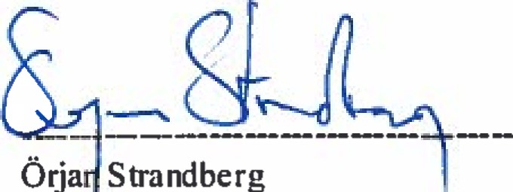
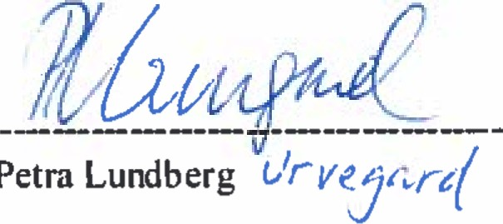
- Niklas Johansson frågade de närvarande på stämman ifall vi har upplevt problem med dricksvattnet. Familjen har upptäckt flimmer i vattnet och varit i kontakt med Sollentuna Energi. Ingen av stämmans medlemmar har upplevt några problem. Vi bad Niklas infomera oss om vad Sollentuna Energi kommer fram till.
Petra
- Inför vår reliningen av avloppsrör 2013 så tog Mats Burtu fram en handlingsplan som tog timmar av hans tid att färdigställa. Därför så har många av våra medlemmar varit med och samlat in som en uppskattning av hans enastående arbete. Gåvan överlämnades till Mats under stämman.
- Årstämmans protokoll finns tillgänglig hos Peter Forsberg. Den kommer att skickas till alla medlemmar som har en emailadress. Övriga medlemmar kommer att få den i postlådan.
- Ordföranden avslutade stämman.
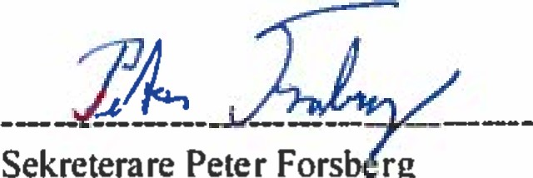
Sekreterare
Peter
Fors
rg
Justeras:

